Технологическая карта урока.

Ф.И.О. Оборина О.В.
Класс: 7.
Тема урока: Решение задач с помощью рациональных уравнений.
Тип урока: урок «открытия» нового знания.
Оборудование: доска.
Цели урока: обобщить и систематизировать материал по теме: «Рациональные уравнения»; научить составлять дробно – рациональные уравнения по условию задачи; умение определять соответствуют ли найденные корни уравнения условию задачи;
закрепить умение решать задачи с помощью дробно – рациональных уравнений; умение выбора способа решения текстовой задачи.
познакомить учащихся с методом подобия при решении текстовых задач, который также приводит к составлению дробного рационального уравнения.

Планируемый результат.
УУД.
Личностные: способность к самооценке на основе критерия успешности учебной деятельности.
Предметные: знать – алгоритм решения задач с помощью рациональных уравнений. ; уметь- решать задачи с помощью рациональных уравнений.
Метапредметные
регулятивные - уметь определять и формулировать цель на уроке с помощью учителя; проговаривать последовательность действий на уроке; работать по коллективно составленному плану; оценивать правильность выполнения действия на уровне адекватной ретроспективной оценки; планировать свое действие в соответствии с поставленной задачей; вносить необходимые коррективы в действие после его завершения на основе его оценки и учета характера сделанных ошибок; высказывать свое предположение; фиксировать индивидуальное затруднение в пробном учебном действии;
коммуникативные - уметь выражать свои мысли с достаточной полнотой и точностью; оформлять свои мысли в устной и письменной форме; слушать и понимать речь других; совместно договариваться о правилах поведения и общения в школе и следовать им; аргументировать свое мнение и позицию;
познавательные - уметь ориентироваться в своей системе знаний (отличать новое от уже известного с помощью учителя); добывать новые знания (находить ответы на вопросы, используя учебник, свой жизненный опыт и информацию, полученную на уроке); структурировать знания; использовать знаково-символические средства

«Решение задач с помощью рациональных уравнений»

Этап  урока. | Задачи этапа. | Деятельность учителя. | Деятельность учеников. | Время. | Формируемые УУД
1.Организационный этап. | Создать благоприятный психологический настрой на работу. | Здравствуйте ребята! Садитесь. | Приветствуют учителя и одноклассников | 1 | Коммуникативные:  планирование учебного сотрудничества с учителем и сверстниками.  Регулятивные: организация своей учебной деятельности.  Личностные: мотивация учения.
2. Актуализация знаний. Проверка домашнего задания | Актуализация опорных знаний и способов действий. | А) Фронтальная работа. Ответить на вопросы:  - Какие уравнения называют рациональными уравнениями?  - Что называют корнем уравнения с неизвестным х?  - Что значит решить уравнение?  - Какие уравнения называют равносильными?  - По какому правилу решают рациональные уравнения? Что может произойти при отк Б) Самостоятельная работа по теме: «Решение дробно-рациональных уравнений». Взаимопроверка – 4 (задание написано на доске) варианта. Работа выполняется на листочках. Ответы записаны на листе а4 у учителя. В ходе выполнения работы учащиеся определят для себя алгоритм решения дробных рациональных уравнений.  О т в е т ы:  I вариант: , (; ).  II вариант: (; )  III вариант: 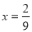 ( )  IV вариант: , (; ).  Устная работа. Составить уравнение для решения задачи:  - Расстояние между городами скорый поезд, идущий со скоростью 90 км/ч, проходит на 1,5 ч быстрее товарного, который идет со скоростью 60 км/ч. Каково расстояние между городами?  Ответ:  - Ученику и мастеру дано задание изготовить одинаковое количество деталей. Мастер, изготовляя 18 деталей в час, затратил на выполнение задания на 3 ч меньше, чем ученик, который изготавливал лишь 12 деталей в час. Сколько деталей было заказано?  Ответ: 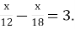  - Знаменатель дроби на 2 больше числителя. Если числитель увеличить на 15, а знаменатель – на 3, то получится число . Найдите дробь.  Ответ: 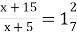. | Решают уравнение | 6 | Познавательные: формирование интереса к данной теме.  Регулятивные: контроль и оценка процесса и результатов деятельности.
  В а р и а н т 1.  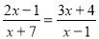 | В а р и а н т 2.  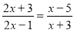
  В а р и а н т 3.  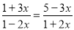 | В а р и а н т 4.  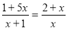
3. Постановка цели и задач урока. Мотивация учебной деятельности учащихся. | Обеспечение мотивации учения детьми, принятие ими целей урока. | - Решите задачу:  к отправлению, и поехал на железнодорожный вокзал на такси, через 10 минут после автобуса. Автобус и такси приехали на железнодорожный вокзал одновременно. Известно также, что скорость такси на 20 км/ч больше скорости автобуса. Необходимо найти скорость такси и скорость автобуса.  Решение:  Для решения задачи, необходимо составить математическое уравнение. Положим, что х это скорость автобуса (в километрах в час). Тогда скорость такси (х+20) километров в час.  Тогда, время за которое автобус доехал до ж/д вокзала равно 40/х часов, а время такси равно 40/(х+20) часов  Исходя из условия разница между временем автобуса и такси равна 10 минутам или 1/6 часа. Так как время движения автобуса и такси у нас найдено в часах.  Получаем следующее уравнение: 40/х - 40/(х+20) = 1/6.  Это уравнение является дробным рациональным уравнением. Решаем его по общей схеме, приведенной выше:  Общий знаменатель равен 6*x*(x+20).  Умножаем обе части уравнения на общий знаменатель, получаем  40*6*(x+20) – 40*6*x = x*(x+20);  Упростим это выражение.  Получим: 240*x +4800- 240*x = x^2 +20*x;  x^2+20*x-4800 = 0;  Как вы думаете какая тема нашего урока?  Тема урока: « Решение задач с помощью рациональных уравнений»  А какая цель нашего урока: научиться решать задачи с помощью рациональных уравнений | Слушают учителя  Говорят варианты темы урока.  Записывают в тетрадь дату, тему и определяют цели урока. | 7 | Коммуникативные:уметь совместно договариваться о правилах поведения и общения, следовать им, оформлять свои мысли в устной форме.  Предметные: уметь  . решать задачи с помощью рациональных уравнений.
4. Изучение нового материала. | Обеспечение восприятия, осмысления и первичного запоминания знаний и способов действий, связей и  отношений в объекте изучения | Схема решения задачи с помощью  уравнения.  - Анализ условия;  - Выделения двух ситуации;  - Введение неизвестной величины;  - Установление зависимости между данными задачи и неизвестной величиной;  - Составление уравнения;  - Решение уравнения;  - Запись ответа.  При решении задач составлением уравнения за х можно принять любое неизвестное.  К доске вызываются четыре ученика, чтобы записать условие задачи и составить уравнение четырьмя способами:  I – ученик за х принимает скорость 1-го автомобиля;  II – ученик принимает за х скорость 2-го автомобиля;  III – ученик за х принимает время 1-го автомобиля;  IV – ученик принимает за х время 2-го автомобиля.  Учащиеся записывают в тетрадь условия четырьмя способами, а решают одним, в соответствии со своим вариантом.  I с п о с о б.  Уравнение: 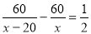  II с п о с о б.  Уравнение: 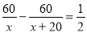  III c п о с о б.  Уравнение:  III c п о с о б.  Уравнение: 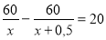  Физкультминутка.  для снятия утомления с туловища  Стойка ноги врозь, руки за голову.  Плавно повернуть таз направо. Плавно повернуть таз налево. Во время повторов плечевой пояс оставить неподвижным. Повторить 6-8 раз. Темп средний. | Слушают учителя. Записывают формулы.  Задают вопросы. | 10 | Познавательные:  уметь ориентироваться в своей системе знаний (отличать новое от уже известного с помощью учителя, структурировать знания, преобразовывать информацию из одной формы в другую).  Коммуникативные:  уметь слушать и понимать речь других, оформлять мысли в устной и письменной форме, аргументировать свое мнение и позицию.  Регулятивные: уметь высказывать свое предположение, фиксировать индивидуальное затруднение в пробном учебном действии.
   | S (км) | V (км/ч) | t (ч)
  1-ый автомобиль | 60 | х |  | на  ч  больше
  2-ой автомобиль | 60 |  | 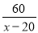ч
   | S (км) | V (км/ч) | t (ч)
  1-ый автомобиль | 60 | (х + 20) | 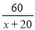 | На  ч  меньше
  2-ой автомобиль | 60 | х
   | S (км) | V (км/ч) |  | t (ч)
  1-ый автомобиль | 60 |  | на  20  меньше | х
  2-ой автомобиль | 60 | 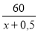 |  | (х + 0,5)
   | S (км) | V (км/ч) |  | t (ч)
  1-ый автомобиль | 60 |  | на  20  меньше | х
  2-ой автомобиль | 60 |  |  | (х + 0,5)
5. Первичная проверка понимания. | Установление правильности и осознанности усвоения нового учебного материала; выявление пробелов и неверных представлений и их коррекция. | Решите задание  Задача № 29 из методического пособия по математике А.В. Шевкина «Текстовые задачи. 7 – 9 классы, часть2».  Две старушки вышли одновременно навстречу друг другу из двух городов. Они встретились в полдень и достигли чужого города: первая в 4 ч по полудни, а вторая – в 9 ч. Нужно узнать, когда они вышли из своих городов.  1) Данную задачу заранее предлагаю учащимся решить в парах. Заслушиваем комментарии по решению задачи учащимся. Задача решена составлением дробного рационального уравнения.  Уравнение: 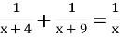, где х – время старушек до встречи, а весь путь пройден за 1. (Ответ: в 6 часов) | Ученики выполняет задание у доски.  Остальные принимают участие в обсуждении. | 10 | Личностные: формирование позитивной самооценки, учатся принимать причины успеха (неуспеха).  Коммуникативные:  планируют сотрудничество, используют критерии для обоснования своих суждений.  Предметные: уметь  решать задачи с помощью рациональных уравнений.
6. Первичное закрепление. | Установление правильности и осознанности усвоения нового учебного материала; выявление пробелов и неверных представлений и их коррекция. | выполните задание №618  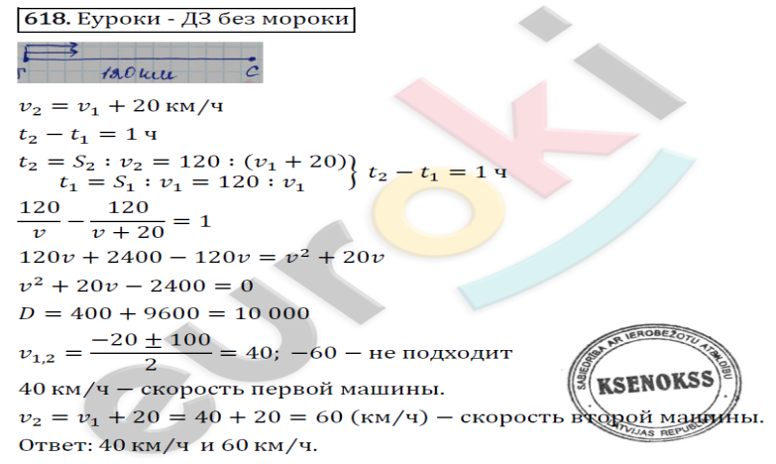 | Ученики выполняют в парах задания обсуждают решение. Осуществляют взаимопроверку. | 5 | Личностные: формирование позитивной самооценки, учатся принимать причины успеха (неуспеха).  Коммуникативные:  планируют сотрудничество, используют критерии для обоснования своих суждений.
7. Рефлексия (подведение итогов занятия) | Дать количественную оценку работы учащихся. | Подводят итоги работы пар и класса в целом. Организуют обсуждение:  - Какова была тема урока?  - Все ли вы поняли сегодня?  - Ч то у вас вызвало затруднения?  - Что вам понравилось?  - Что не понравилось? | Учащиеся подводят итоги своей работы:  - Я сегодня понял…  - Я сегодня научился…  - Мне понравилось…  - Мне не понравилось.  - Я не понял… | 4 | Регулятивные:  оценивание собственной деятельности на уроке.
8. Информация о домашнем задании, инструктаж по его выполнению | Обеспечение понимания детьми содержания и способов выполнения домашнего задания. | Даёт комментарий к домашнему заданию.  §9 п. 29 изучить, опред. выуч.,617,620. | Учащиеся записывают в дневники задание | 2

